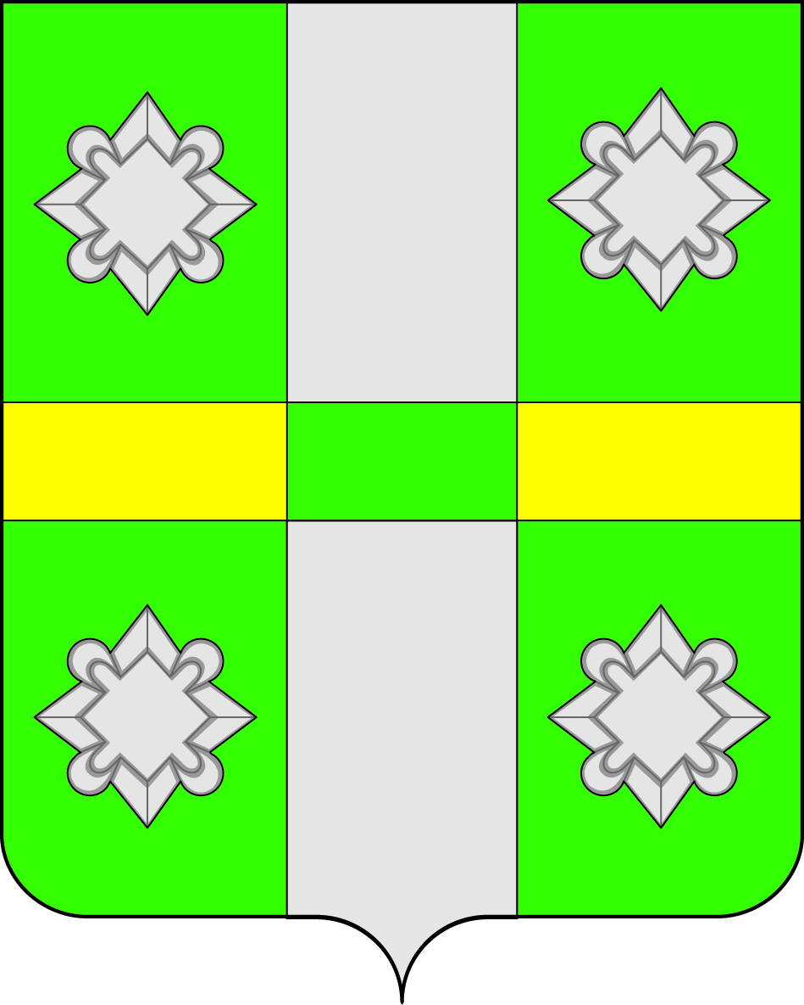

Российская Федерация
Иркутская область
А Д М И Н И С Т Р А Ц И Я
Городского поселения
Тайтурского муниципального образования
ПОСТАНОВЛЕНИЕ
От 09.11.2016г. № 267
п. Тайтурка

О внесении изменений в Муниципальную программу
«Благоустройство территории городского поселения Тайтурского муниципального образования на 2014-2018 г.»
В связи с изменением перечня мероприятий, руководствуясь ст.179 Бюджетного кодекса РФ, Федеральным Законом № 131-ФЗ от 06.10.2003г. «Об общих принципах организации местного самоуправления в Российской Федерации», Порядком разработки, утверждения и реализации муниципальных программ городского поселения Тайтурского муниципального образования, на основании ст.ст. 23, 46 Устава городского поселения Тайтурского муниципального образования, администрация городского поселения Тайтурского муниципального образования
П О С Т А Н О В Л Я Е Т:
1. Внести изменения в муниципальную программу «Благоустройство территории городского поселения Тайтурского муниципального образования на 2014-2018 г.», утвержденную постановлением администрации городского поселения Тайтурского муниципального образования от 24.12.2013 года № 123 (далее - Программа):
1.1. В Разделе 1 Паспорта муниципальной программы в таблице Строку «Ресурсное обеспечение муниципальной программы» изложить в следующей редакции:
Ресурсное обеспечение муниципальной программы | Финансирование программных мероприятий осуществляется за счет средств бюджета городского поселения Тайтурского муниципального образования. Финансирование, предусмотренное в плановом периоде 2014-2018 годов, может быть уточнено при формировании проектов решений о бюджете поселения на 2014, 2015, 2016, 2017, 2018 годы.  Общий объем финансирования Программы составляет: в 2014-2018 годах - 13 170,04 тыс. руб., в том числе по годам:  2014г. –1 596,10 тыс. руб.  2015 г. – 2 288,31 тыс. руб.  2016 г. – 2 960,30 тыс. руб.  2017 г. – 3 148,82 тыс. руб.  2018 г. – 3 176,51 тыс. руб.
1.2. Раздел 7 Ресурсное обеспечение программы изложить в следующей редакции:
Общий объем финансирования мероприятий Программы в 2014-2018 годах за счет средств бюджета городского поселения Тайтурского муниципального образования составит - 13 170,04 тыс. руб., в том числе по годам:
2014г. –1 596,10 тыс. руб.
2015 г. – 2 288,31 тыс. руб.
2016 г. – 2 960,30 тыс. руб.
2017 г. – 3 148,82 тыс. руб.
2018 г. – 3 176,51 тыс. руб.
1.3. Строку «Ресурсное обеспечение подпрограммы» в Подпрограмме 3 «Развитие систем уличного освещения Тайтурского муниципального образования» на 2014-2018 годы в ПАСПОРТЕ Подпрограммы 3 изложить в следующей редакции:
Ресурсное обеспечение подпрограммы | Общий объем финансирования подпрограммы в 2014-2018 годах составит:  - средства местного бюджета –1212,84 тыс. руб.;  2014 г. –221,3 тыс. руб.  2015 г. –184,64 тыс. руб.  2016 г. – 272,54 тыс. руб.  2017 г. – 267,36 тыс. руб.  2018г. – 267,00 тыс. руб.
1.4. Абзац 3 в разделе «Ресурсное обеспечение подпрограммы» в Подпрограмме 3 «Развитие систем уличного освещения Тайтурского муниципального образования» на 2014-2018 изложить в следующей редакции:

«Общий объем финансирования подпрограммы в 2014-2018 годах составит – 1 212,84 тыс. руб., в том числе: за счет средств местного бюджета - 1 212,84 тыс. руб.»
1.5. Приложение 1 Таблица 5 к Программе изложить в следующей редакции:
Ресурсное обеспечение реализации муниципальной программы за счет средств бюджета городского поселения Тайтурского муниципального образования «Благоустройство территории городского поселения Тайтурского муниципального образования на 2014-2018г.»
Наименование программы, подпрограммы, ведомственной целевой программы, основного мероприятия, мероприятия | Ответственный исполнитель, соисполнители, участники, исполнители мероприятий
 |  | первый год действия программы | второй год действия программы | третий год действия программы |  | четвертый год действия программы | год  завершения действия программы | всего
1 | 2 | 3 | 4 | 5 |  | 6 | 7 | 8
Программа «Благоустройство территории городского поселения Тайтурского муниципального образования на 2014-2018 г.» | всего, в том числе: | 1596,10 | 2288,31 | 2960,3 |  | 3148,82 | 3176,51 | 13170,04
 | Администрация городского поселения Тайтурского МО | 1596,10 | 2288,31 | 2960,3 |  | 3148,82 | 3176,51 | 13170,04
Мероприятие: Проведение месячников санитарной очистки, уборка несанкционированных свалок | Администрация городского поселения Тайтурского МО | 90,00 | 159,99 | 90,00 |  | 90,00 | 90,00 | 519,99
Мероприятие: Приобретение инвентаря для благоустройства населенных пунктов | Администрация городского поселения Тайтурского МО | 5,00 | 5,00 | 26,37 |  | 15,00 | 15,00 | 66,37
Мероприятие: Общественные работы по благоустройству на территории ТМО | Администрация городского поселения Тайтурского МО | 22,00 | 4,31 | 19,97 |  | 38,570 | 38,570 | 123,42
Мероприятие: Организация отлова бродячих животных | Администрация городского поселения Тайтурского МО | 80,50 | 0 | 45,0 |  | 45,00 | 45,0 | 215,50
Мероприятие: Организация и проведение конкурса по благоустройству | Администрация городского поселения Тайтурского МО | 5,00 | 5,00 | 5,00 |  | 5,00 | 5,00 | 25,00
Мероприятие: Приобретение урн, мусорных контейнеров, скамеек, остановочного павильона и др. | Администрация городского поселения Тайтурского МО | 170,90 | 53,48 | 53,5 |  | 27,00 | 53,5 | 358,38
Мероприятие: услуги по тех присоединению и составлению дефектных ведомостей | Администрация городского поселения Тайтурского МО | 2,80 | 73,91 | - |  | - | - | 76,71
Мероприятие: кадастровые работы, оценка | Администрация городского поселения Тайтурского МО | - | - | 48,00 |  | 70,00 | 70,00 | 188,00
Мероприятие: обрезка деревьев | Администрация городского поселения Тайтурского МО |  |  | 100,00 |  | 200,00 | 200,00 | 500,00
Подпрограмма 1«Осуществление дорожной деятельности на территории городского поселения Тайтурского муниципального образования на 2014-2018 годы». | всего | 591,60 | 1801,98 | 2299,92 |  | 1786,89 | 1589,38 | 8069,77
 | Администрация городского поселения Тайтурского МО | 591,60 | 1801,98 | 2299,92 |  | 1786,89 | 1589,38 | 8069,77
Мероприятие: Ремонт и содержание автомобильных дорог общего пользования местного значения | Администрация городского поселения Тайтурского МО | 551,60 | 1728,28 | 2281,29 |  | 1756,89 | 1559,38 | 7877,44
Мероприятие: Приобретение и установка дорожных знаков | Администрация городского поселения Тайтурского МО | 40,00 | 73,70 | 18,63 |  | 30,00 | 30,00 | 192,33
Подпрограмма 2 «Ремонт дворовых территорий многоквартирных домов, проездов к дворовым территориям многоквартирных домов на 2014-2018 годы» | всего | 407,00 | 0 | 0 |  | 604,00 | 803,06 | 1814,06
 | Администрация городского поселения Тайтурского МО | 407,00 | 0 | 0 |  | 604,00 | 803,06 | 1814,06
Мероприятие: Ремонт дворовых территорий многоквартирных домов и проездов к дворовым территориям многоквартирных домов, оборудование парковочных мест | Администрация городского поселения Тайтурского МО | 407,00 | 0 | 0 |  | 604,00 | 803,06 | 1814,06
Подпрограмма 3 «Развитие систем уличного освещения Тайтурского муниципального образования» на 2014-2018 годы | всего | 221,30 | 184,64 | 272,54 |  | 267,36 | 267,00 | 1212,84
 | Администрация городского поселения Тайтурского МО | 221,30 | 184,64 | 272,54 |  | 267,36 | 267,00 | 1212,84
Мероприятие: Укрепление материальной базы уличного освещения, повышение надежности и электробезопасности. | Администрация городского поселения Тайтурского МО | 221,30 | 184,64 | 272,54 |  | 267,36 | 267,00 | 1212,84
1.6. Приложение 1 Таблица 6 к Программе изложить в следующей редакции:
Прогнозная (справочная) оценка ресурсного обеспечения реализации муниципальной программы за счет всех источников финансирования «Благоустройство территории городского поселения Тайтурского муниципального образования на 2014-2018 г.»

Наименование программы, подпрограммы, ведомственной целевой программы, основного мероприятия | Ответственный исполнитель, соисполнители, участники, исполнители мероприятий | Источники финансирования
 |  |  | первый год действия программы | второй год действия программы |  | третий год действия программы | четвертый год действия программы | год  завершения действия программы | всего
1 | 2 | 3 | 4 | 5 |  | 6 | 7 | 8 | 9
Программа «Благоустройство территории городского поселения Тайтурского муниципального образования на 2014-2017 г.» | всего, в том числе: | всего | 1596,10 | 2288,31 |  | 2960,30 | 3148,82 | 3176,51 | 13790,3
 |  | областной бюджет (ОБ) | 0 | 0 |  | 0 | 0 | 0 | 0
 |  | средства, планируемые к привлечению из федерального бюджета (ФБ) | 0 | 0 |  | 0 | 0 | 0 | 0
 |  | местный бюджет (МБ) | 1596,10 | 2288,31 |  | 2960,30 | 3148,82 | 3176,51 | 13790,3
 |  | иные источники (ИИ) | 0 | 0 |  | 0 | 0 | 0 | 0
 | ответственный исполнитель программы | всего | 1596,10 | 2288,31 |  | 2960,30 | 3148,82 | 3176,51 | 13790,3
 |  | областной бюджет (ОБ) | 0 | 0 |  | 0 | 0 | 0 | 0
 |  | средства, планируемые к привлечению из федерального бюджета (ФБ) | 0 | 0 |  | 0 | 0 | 0 | 0
 |  | местный бюджет (МБ) | 1596,10 | 2288,31 |  | 2960,30 | 3148,82 | 3176,51 | 13790,3
 |  | иные источники (ИИ) | 0 | 0 |  | 0 | 0 | 0 | 0
Подпрограмма 1 «Осуществление дорожной деятельности на территории городского поселения Тайтурского муниципального образования на 2014-2016 годы». | всего, в том числе: | всего | 591,60 | 1801,98 |  | 2299,92 | 1786,89 | 1589,38 | 8069,77
 |  | областной бюджет (ОБ) | 0 | 0 |  | 0 | 0 | 0 | 0
 |  | средства, планируемые к привлечению из федерального бюджета (ФБ) | 0 | 0 |  | 0 | 0 | 0 | 0
 |  | местный бюджет (МБ) | 591,60 | 1801,98 |  | 2299,92 | 1786,89 | 1589,38 | 8069,77
 |  | иные источники (ИИ) | 0 | 0 |  | 0 | 0 | 0 | 0
 | ответственный исполнитель подпрограммы (соисполнитель муниципальной программы) | всего | 591,60 | 1801,98 |  | 2299,92 | 1786,89 | 1589,38 | 8069,77
 |  | областной бюджет (ОБ) | 0 | 0 |  | 0 | 0 | 0 | 0
 |  | средства, планируемые к привлечению из федерального бюджета (ФБ) | 0 | 0 |  | 0 | 0 | 0 | 0
 |  | местный бюджет (МБ) | 591,60 | 1801,98 |  | 2299,92 | 1786,89 | 1589,38 | 8069,77
 |  | иные источники (ИИ) | 0 | 0 |  | 0 | 0 | 0 | 0
Подпрограмма 2 «Ремонт дворовых территорий многоквартирных домов, проездов к дворовым территориям многоквартирных домов на 2014-2016 годы» | всего, в том числе: | всего | 407,00 | 0 |  | 0 | 604,00 | 803,06 | 1814,06
 |  | областной бюджет (ОБ) | 0 | 0 |  | 0 | 0 | 0 | 0
 |  | средства, планируемые к привлечению из федерального бюджета (ФБ) | 0 | 0 |  | 0 | 0 | 0 | 0
 |  | местный бюджет (МБ) | 407,00 | 0 |  | 0 | 604,00 | 803,06 | 1814,06
 |  | иные источники (ИИ) | 0 | 0 |  | 0 | 0 | 0 | 0
 | ответственный исполнитель подпрограммы (соисполнитель муниципальной программы) | всего | 407,00 | 0 |  | 0 | 604,00 | 803,06 | 1814,06
 |  | областной бюджет (ОБ) | 0 | 0 |  | 0 | 0 | 0 | 0
 |  | средства, планируемые к привлечению из федерального бюджета (ФБ) | 0 | 0 |  | 0 | 0 | 0 | 0
 |  | местный бюджет (МБ) | 407,00 | 0 |  | 0 | 604,00 | 803,06 | 1814,06
 |  | иные источники (ИИ) | 0 | 0 |  | 0 | 0 | 0 | 0
Подпрограмма 3 «Развитие систем уличного освещения Тайтурского муниципального образования» на 2014-2016 годы | всего, в том числе: | всего | 221,30 | 184,64 |  | 272,54 | 267,36 | 267,00 | 1212,84
 |  | областной бюджет (ОБ) | 0 | 0 |  | 0 | 0 | 0 | 0
 |  | средства, планируемые к привлечению из федерального бюджета (ФБ) | 0 | 0 |  | 0 | 0 | 0 | 0
 |  | местный бюджет (МБ) | 221,30 | 184,64 |  | 272,54 | 267,36 | 267,00 | 1212,84
 |  | иные источники (ИИ) | 0 | 0 |  | 0 | 0 | 0 | 0
 | ответственный исполнитель подпрограммы (соисполнитель муниципальной программы) | всего | 221,30 | 184,64 |  | 272,54 | 267,36 | 267,00 | 1212,84
 |  | областной бюджет (ОБ) | 0 | 0 |  | 0 | 0 | 0 | 0
 |  | средства, планируемые к привлечению из федерального бюджета (ФБ) | 0 | 0 |  | 0 | 0 | 0 | 0
 |  | местный бюджет (МБ) | 221,30 | 184,64 |  | 272,54 | 267,36 | 267,00 | 1212,84
 |  | иные источники (ИИ) | 0 | 0 |  | 0 | 0 | 0 | 0

2. Ведущему специалисту по бюджетно-финансовой политике администрации городского поселения Тайтурского муниципального образования (Малышевой М.П.) предусмотреть при формировании бюджета денежные средства для реализации программы «Благоустройство территории городского поселения Тайтурского муниципального образования на 2014-2018г.».
3. Ответственность за выполнение Программы возложить на специалиста по землепользованию, архитектуре, градостроительству и благоустройству администрации городского поселения Тайтурского муниципального образования - Е.Н. Соболеву и главного специалиста по муниципальному хозяйству - А.В. Никишову.
4. Ведущему специалисту по кадровым вопросам и делопроизводству (Перетолчиной О.С.) опубликовать настоящее постановление в средствах массовой информации.
5. Контроль за исполнением постановления оставляю за собой.

Глава городского поселения
Тайтурского муниципального
образования Е.А. Артёмов

